| | **УНИВЕРЗИТЕТ У НОВОМ САДУ**  **ФАКУЛТЕТ ТЕХНИЧКИХ НАУКА**  **НОВИ САД**  **Департман за рачунарство и аутоматику**  **Одсек за рачунарску технику и рачунарске комуникације**  **ИСПИТНИ РАД**  **Кандидат: Никола Влашкалин**  **Давид Дардић**  **Милош Миловановић**  **Број индекса: RA 187/2018**  **RA 228/2019**  **RA 74/2019**    **Предмет: Системска програмска подршка у реалном времену II**  **Тема рада: Linux руковалац за Raspberry Pi који управља сенозирма RF 433 MHz пријемника и предајника**  **Ментор рада: проф. др Мирослав Поповић**  **Нови Сад, јануар, 2022.** | | --- | |
| --- | --- |

Садржај

**Увод** **2**

1.1 433 MHz RF пријемник и предајник 2

1.2 433 MHz RF пријемник 3

1.3 433 MHz RF предајник 4

1.4 Примена 433 МHz RF сензора и предност у односу на ифрацрвене зраке 4

1.5 Мане 433 МHz RF сензора 5

2. Анализа проблема **5**

3. Концепт решења **6**

3.1 Повезивање опреме: 6

3.2 Иницијализација GPIO пинова 7

3.3 Слање сигнала - предајник 7

4. Опис решења **8**

4.1 Начин размишљања 8

4.2 Кернел 9

4.3 Тестне апликације 9

4.3.1 Предајник 10

4.3.2 Пријемник 11

5.0 Закључак **12**

# Увод

## 1.1 **433 MHz RF пријемник и предајник**

433 MHz RF пријемник и предајник су пар малих радио-фреквенцијских електронских модула који се користе за слање и пријем радио сигнала између било која два уређаја. Модул предајника шаље податке, док модул пријемника прима те податке.

Они представљају лаке и јефтине модуле за све бежичне пројекте. Раде само у пару и могућа је само симплекс комуникација, тј. информација се преноси у једном смеру ( могуће је слање податка са А на Б а не Б на А). Ови модули су у могућности да покрију минимум 3 метра, а са довољно добром антеном, теоретски може да достигне и до 100 метара. Најреалнија граница је неких 30-35 метара у нормалним тест околностима.

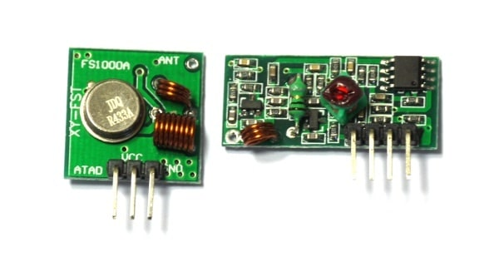

Основне особина модула:

* Бежична симплекс комуникација
* Волтажа пријемника 3V до 12V
* Фреквенција : 433 MHz
* Техника: ASK (Amplitude shift keying)
* Брзина преноса података: 10Kbps

## 1.2 **433 MHz RF пријемник**

Основна функционалност овог сензора је да прима податке и облику сигнала и да их шаље на DATA пин. Подаци које модул прима су увек у кодираном облику и могу се декодирати помоћу микроконтролера или декодера.

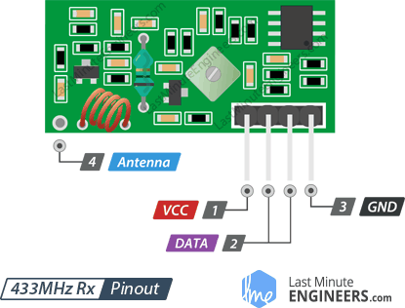

1. Vcc - Пин за напајање, обратити пажњу да је повезан на пин 3v3. Ако је повезан на већу волтажу може довести до оштћења Pi
2. Data - Служи за примање података. Оба пина дају исти output па је довољно повезати само један

3. Gnd - Уземљење

4. Антена

## 1.3 **433 MHz RF предајник**

Основна функционалност овог сензора је да узима податке из микроконтролера или енкодера (као улази на DATA пин) и емитује их преко антене. Сензор користи ASK (Amplitude Shift Key) метод модулације за пренос података.

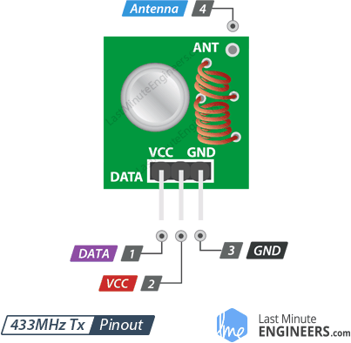

1. DATA - Служи за слање података
2. VCC - Напајање, повезати га на 5V
3. GND - Уземљење

## 1.4 Примена 433 МHz RF сензора и предност у односу на ифрацрвене зраке

* Даљински управљач
* Систем аутоматизације
* Бежични сигурносни систем
* Систем безбедности аутомобила

Највећа предност у односу на инфрацрвене зраке је та што сигнал не блокирају зидови.

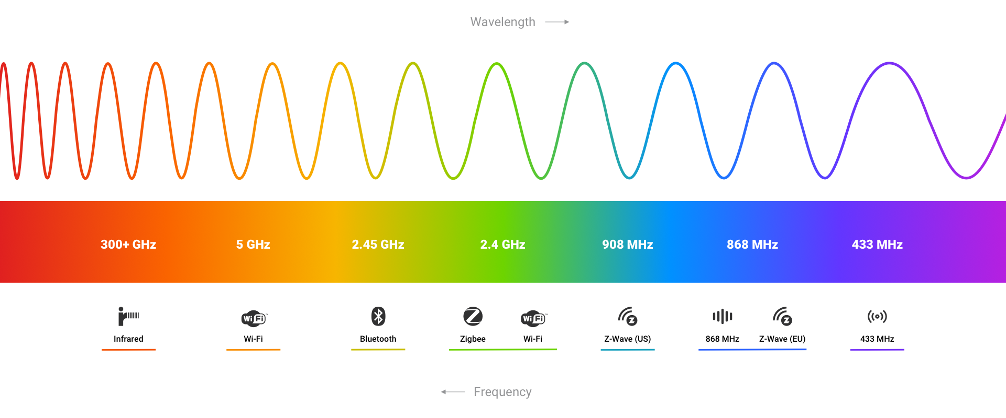

## 1.5 Мане 433 МHz RF сензора

1. Технологија није најпаметнија (показивач стања батерије, сигнал у једном смеру)
2. Није их могуће повезати на паметни телефон

# **2. Анализа проблема**

Потребно је реализовати Linux руковалац за Raspberry Pi уређај који управља сензорима посебног 433MHz RF пријемника и предајника.

Руковалац треба да омогући:

* Комуникациону спрегу између пријемне и предајне стране сензора
* Задавање улазних вредности на DATA пин предајника
* Функционалност читања са DATA пина пријемника у оквиру корисничког простора
* Адекватну спрегу са корисничким простором

У сврху провере функционалности развијеног руковаоца потребно је развити корисничку апликацију у C програмском језику, која ће служити за тестирање функционалности 433 MHz RF senzora.

# **3. Концепт решења**

## 3.1 Повезивање опреме:

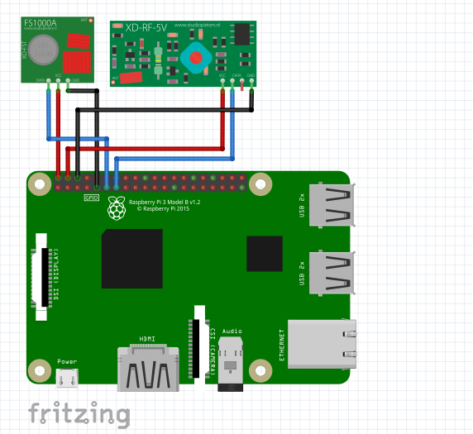

DATA пинове пријемника и предајника можемо повезати на било који од пинова опште намене (нпр 11-GPIO17 i 13-GPIO27). Такође код пријемника је довољно повезати само један пин, пошто оба дају исти output.

Vcc - пинови за напајање се повезују на изворе напајања од 5V на Raspberry pi.

Ground - повезујемо на неке од ground пинова (нпр. 6 и 9).

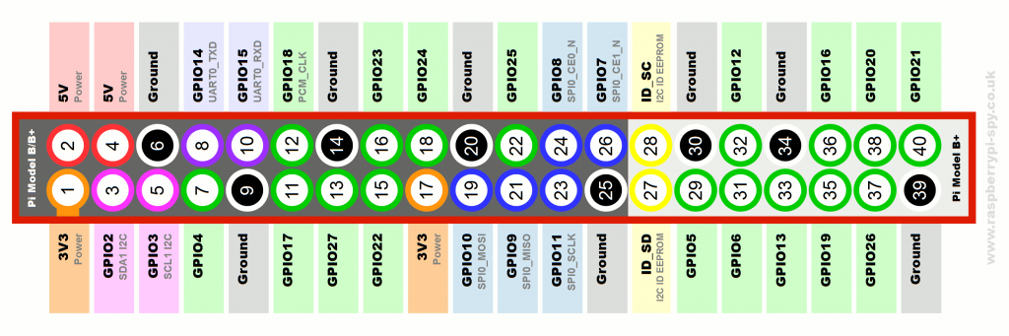

## 3.2 Иницијализација GPIO пинова

Потребно је обезбедити примање и слање сигнала,од стране пријемника и предајника, са Raspberry Pi. У овом пројекту ћемо користити само два GPIO пина и њих је потребно иницијализовати. Ми смо се одлучили за GPIO17 i GPIO27.

## 3.3 Слање сигнала - предајник

Овај модул функционише на основу ASK (Amplitude Shift Key) алгоритма. Овај алгоритам ради тако што преузме податке у бинарном облику које затим претвара у сигнал различитих амплитуда где већа амплитуда представља јединицу а мања нулу.

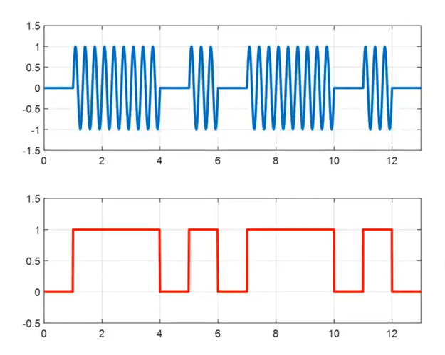

Потребно је омогућити унос произвољног податка преко конзоле од стране корисника, и који ће затим проћи кроз кодер како би га претворили у горе поменути облик. Затим се преко DATA пина пребацује на трансмитер који га шаље пријемнику у форми радио таласа.

3.4 Примање сигнала - пријемник

Код пријемника је, у суштини, неопходно да одрадимо супротну операцију од оне која се обавља на предајнику. Сигнал у форми радио таласа је потребно декодирати и претворити га у бинарни. Добијену информацију треба проверити како би били сигурни да је то корисна информација а не неки спољашњи шум или сигнал неког другог уређаја. Ако је добијена исправна вредност прослеђује се тестној апликацији.

# **4. Опис решења**

## 4.1 Начин размишљања

Доста смо дискутовали о начину израде овог пројекта. Пројекат нас је доста подсетио на принцип рада интернет сервера и клијента које смо радили на ОРМ 1 у овом семестру. На пријемник смо гледали као да је сервер, док на трансмитер као да је клијент. Било је потребно успоставимо конекцију између оба модула, да обезбедимо да пријемник константно слуша и прима нове сигнале.

Истражили смо доста начина израде, и позабавили се са доста библиотека. Најинтересантнија нам је била библиотека RCSwitch за коју смо се и одлучили. По нама је имала најбољу функционалност и најпрактичнију имплементацију. Написана је за Аrduino, али пошто не користи функционалности које има само Arduino, може се применити и за RaspberryPi.

Такође, одлучили смо да осим RaspberryPi, користимо и Arduino. Користили смо га за предајник. Хтели смо да га повежемо на RaspberryPI али пошто нам је био потребан 3.3V/5V level-shifter како бисмо заштитили RaspberryPi од прегоревања, а ми га нисмо имали, одлучили смо се са сигурнијом варијантом повезивањем Arduina на рачунар.

.

## 4.2 Кернел

Пошто сама библиотека пружа доста велику функционалност, преко кернела смо морали само неколико функционалности да одрадимо.

Пошто смо пријемник повезали на RaspberryPi било је потребно да иницијализујемо GPIO пинове. Пошто је структура пријемника таква да садржи два ДАТА пина, од којих је спотребно повезати само један на RaspberryPi, првенстевно смо иницијализовали један GPIO пин. Ми смо се одлучили за GPIO 17. Њега смо иницијализовали у функцији **int** **gpio_driver_init(void)** користећи **SetGpioPinDirection (GPIO_17, GPIO_DIRECTION_IN).** Дирекција овог ПИНА је била IN, пошто преузимамо вредности на кернел.

У **void gpio_driver_exit(void)** фунцији смо одрадили деиницијализацију тог пина позивом **ClearGpioPin(GPIO_17)**.

Пошто смо трансмитер повезали на Arduino за њега нисмо иницијализовали пинове. Такође фунцкија за читање из кернела и слање на user space нам није била потребна, па нисмо уводили нове функционалности.

Функција читања из user space и слања вредности на кернел нам је била потребна. Ове смо увели фунцкионалност исписа вредности на кернел. Ово смо успуставили додавањем ове линије кода:



Овим смо завршили са радом у кернелу. После успешног извршења кода испис на кернелу изгледа овако:



## 4.3 Тестне апликације

Како имамо два модула, биле су нам потребне две тестне апликације. Једна за пријемник, једна за предајник. Мало смо се позабавили па смо увели и игрицу.

### 4.3.1 Предајник

Као што је већ напоменуто предајник смо повезали на Arduino. Начин повезивања можете погледати испод:

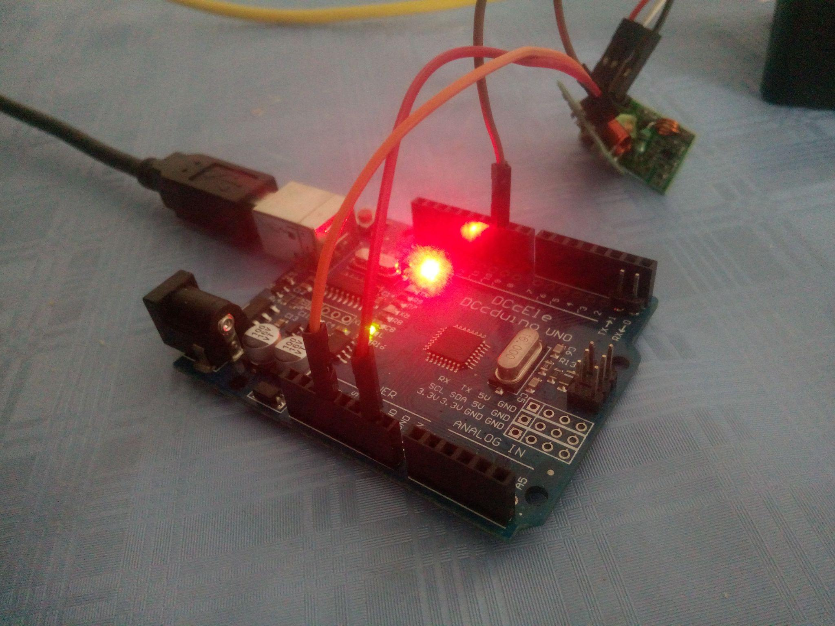

Сама тестна апликација је релативно проста, корисник уноси вредности (бројеве) преко тастатуре који се шаљу преко предајника. Код можете видети испод:

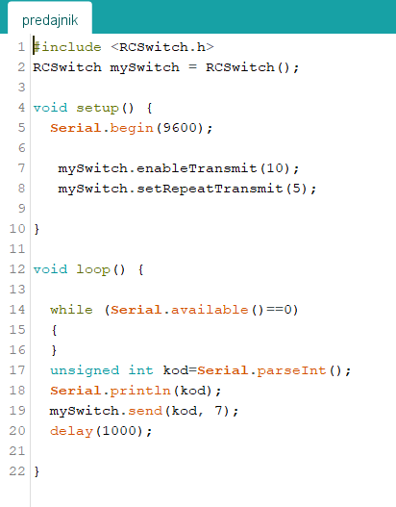

### 4.3.2 Пријемник

Пријемник је био нешто комплекснији. Повезали смо га на RaspberryPi и било је потребно да успоставимо комуникацију са трансмитером и самим RaspberryPi. У њему смо увели и игрицу.

Првенствено је потребно да отворимо кернел, ово смо урадили увођењем променљиве:

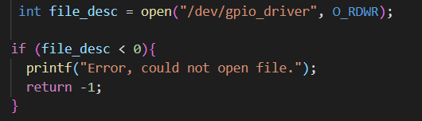

Затим почињемо са радом са библиотеком. Пошто библиотека RCSwitch захтева wiringPi библиотеку, прво иницијализујемо њу. Када смо ту урадили подешавамо дужину пулса и пријемник “отварамо” да слуша. И затим покрећемо функцију **gameGuesser** у којој се налази сама игрица и начин преузимања вредности.

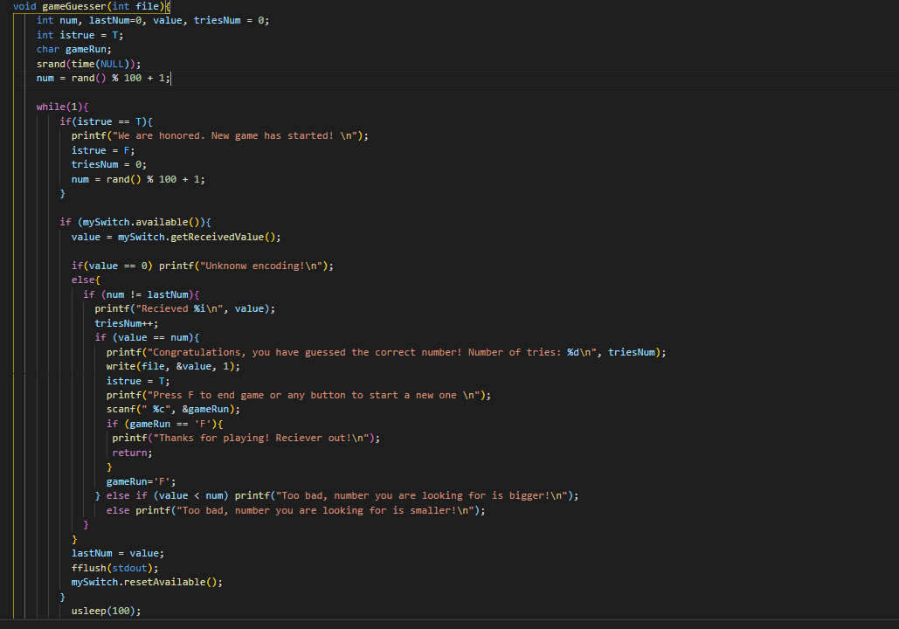

Игрица је више логичког типа. Уз помоћ rand() фунцкије задајемо један број од 1 до 100. Вредности које примимо од предајника проверавамо и ако је:

* Већа -> Исписује на конзоли да је тражени број мањи
* Мања -> Исписује на конзоли да је тражени број већи
* Једнак -> Исписује да је број погођен, преко фунцкије write шаље вредност на кернел који ће је одмах исписати

# **5.0 Закључак**

Овим пројектом смо успоставили комуникацију између оба модула, као и између модула и кернела. Успели смо да пошаљемо вредности са предајника и да их примамо на пријемник. Такође смо се упознали и са детаљњијим радом кернела и његовим начином функционисања.

Неки даљи кораци како бисмо овај пројекат унапредили би можда био да повежемо на неки IoT уређај. Пример би можда била паметна утичница са којом бисмо повезали пријемник и слали сигнале да се пали и гаси.

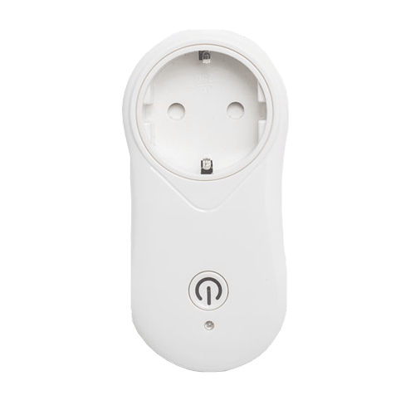

Када смо одрадили успешну имплементацију, приметили смо да је домет слања сигнала једнак само неколико милиметара.

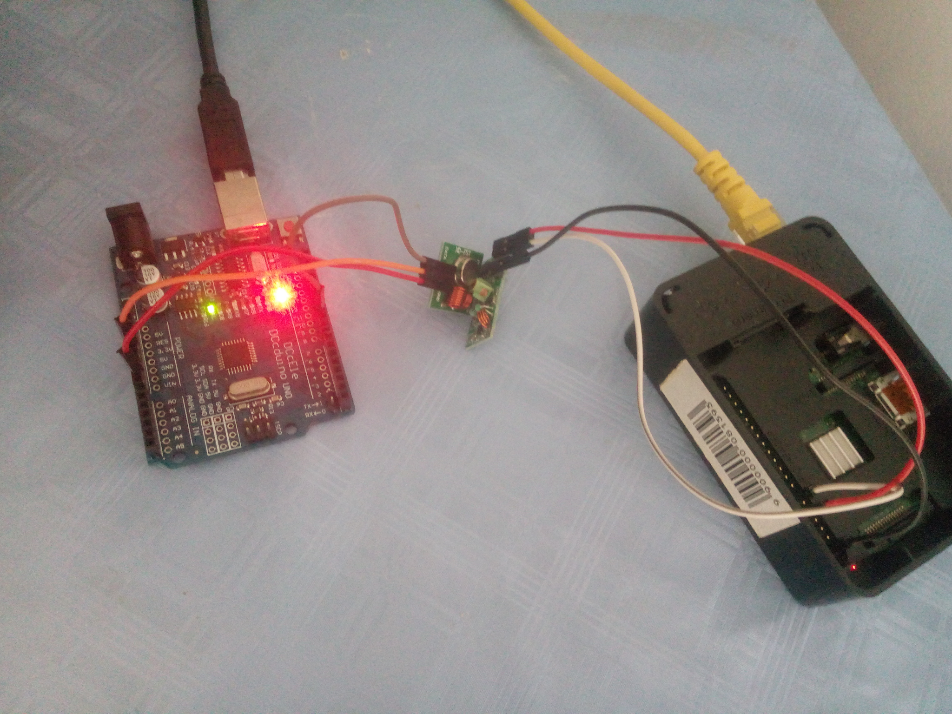

Домет смо покушали да побољшамо лемљењем антена на модуле. Како то изгледа можете погледати на слици испод:

